CUFE | 使用手册 | VMware Horizon

中央财经大学

VMware Horizon View
使用手册

Windows OS Horizone Client
下载安装和使用说明

版本：v1.1

中央财经大学教学技术服务中心数据中心

Windows OS 安装VMware HorizonClient

下载Horizon client

1.1.1、中央财经大学网站下载客户端
下载路径：打开浏览器登陆www.cufe.edu.cn-组织机构-党政服务-教学技术服务中心-·经济与管理实验教学中心-下载专区-VMware Horizon View Client

下载链接：http://eem.cufe.edu.cn/index.php/2015-08-12-06-22-30/2015-08-12-06-22-48/74-2015-08-12-06-33-49

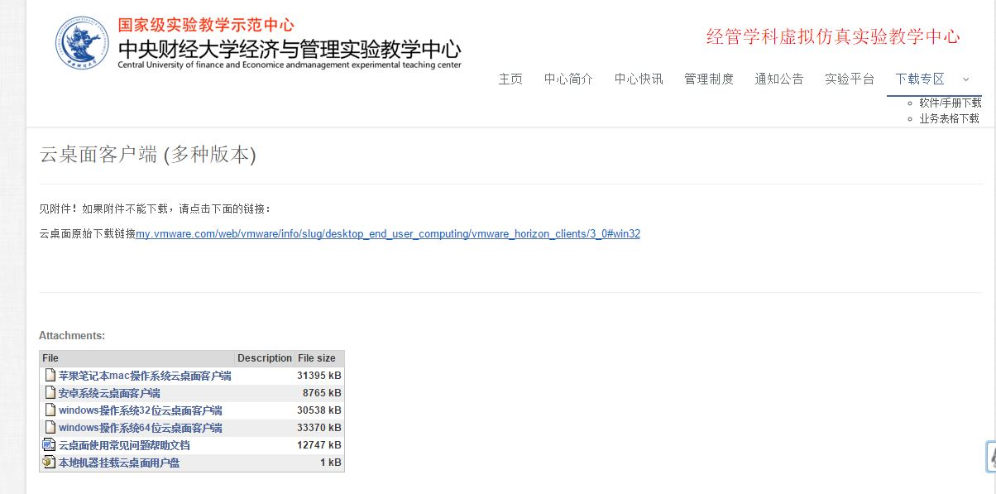

1.1.2、VMware官网下载客户端
打开浏览器，输入VMware Horizon view连接服务器地址：https://192.168.111.63
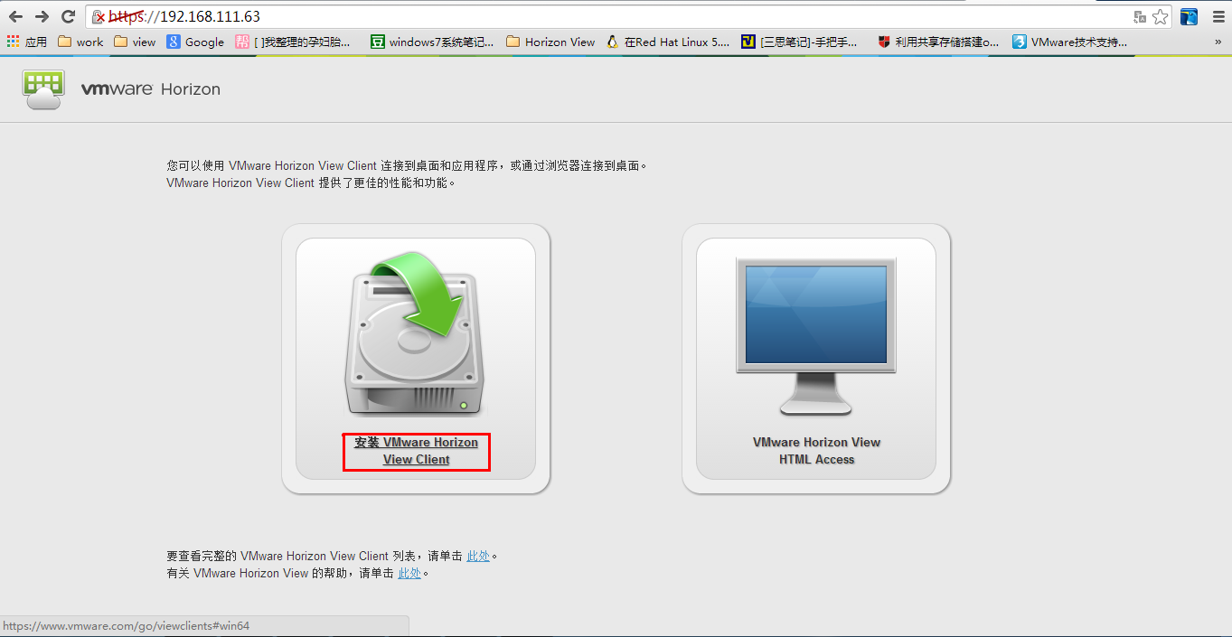

下载Horizon Client
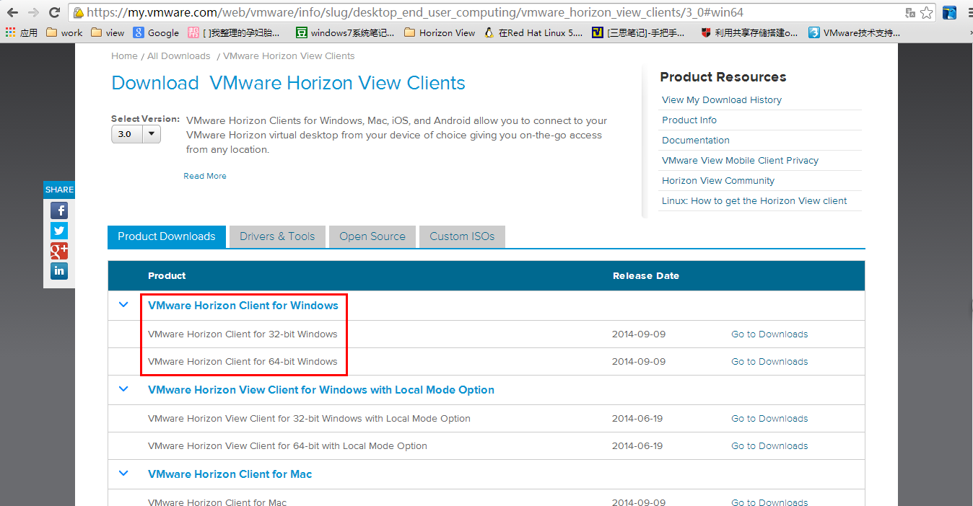
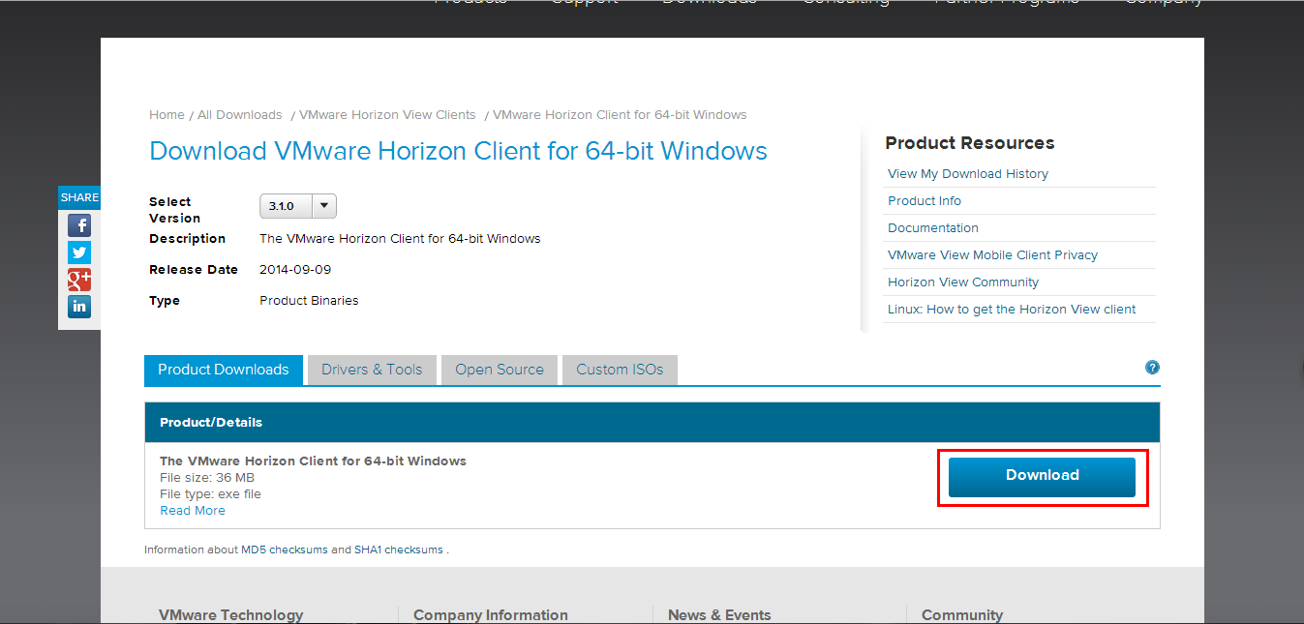

1.2、安装Horizon client
下载完毕双击安装程序开始安装
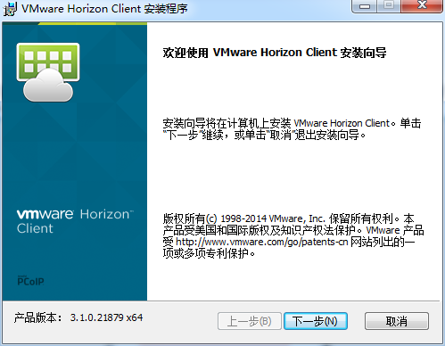

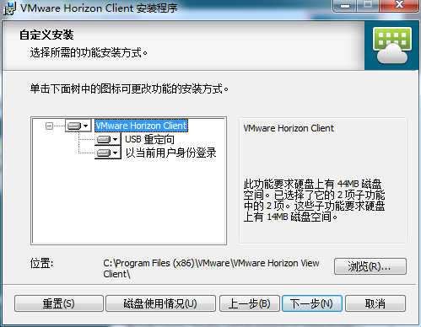

如果此时使用学校网络上网输入连接服务器的IP地址：192.168.111.63，如果使用的是校外网络请输入连接服务器IP地址：123.124.19.87 。也可之后设置
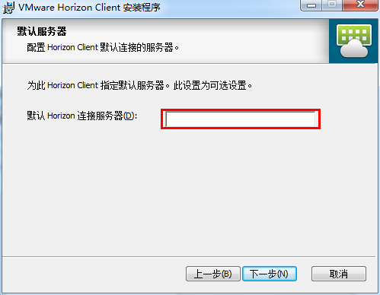

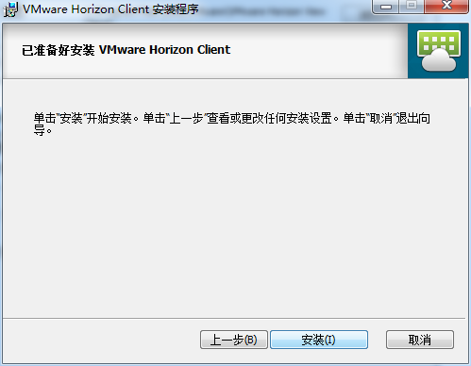

VMware Horizon Client安装完毕
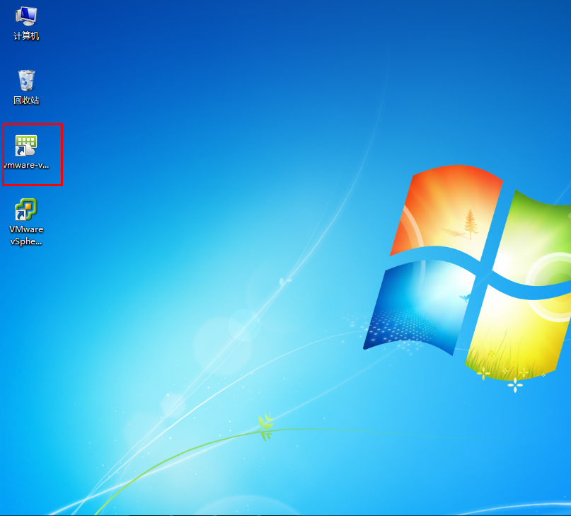

1.3、运行Horizon client

1.3.1、安装时未设置连接服务器IP
安装时已设置连接服务器IP可跳过此步至1.3.2
运行Horizon Client，双击“添加服务器”图标

如果使用学校网络上网请输入连接服务器的IP地址：192.168.111.63，如果使用校外网络上网请输入连接服务器IP地址：123.124.19.87
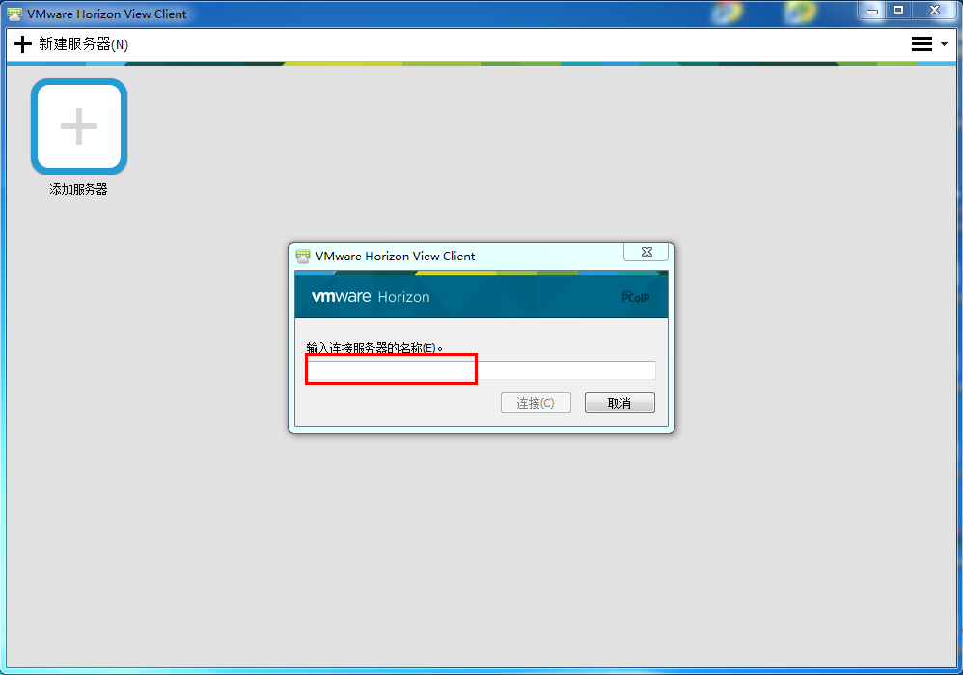
使用默认证书
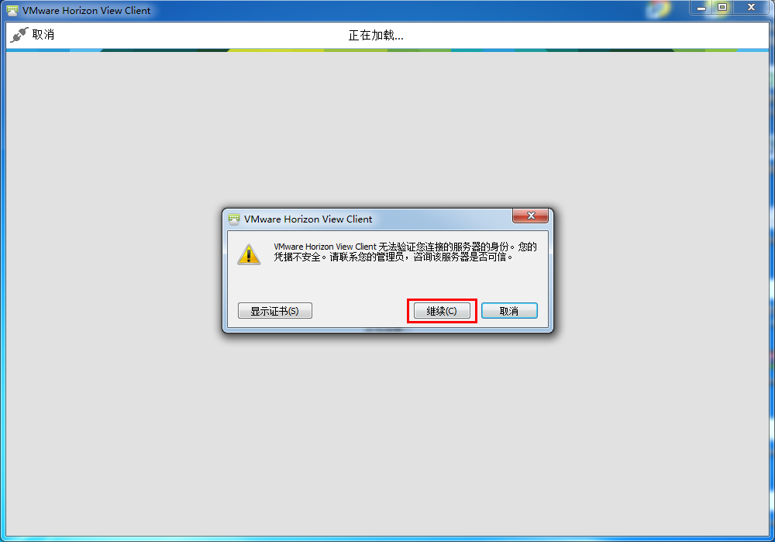

1.3.2、安装时已设置连接服务器IP
双击图标后即可登陆

1.4、首次登陆云桌面
输入用户名和密码：
教师用户名：教师工号，首次登陆密码：教师工号
学生用户名：学生学号，首次登陆密码：学生学号
域：jgzx
双击本地电脑桌面上的云桌面客户端图标，如下图：
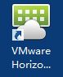
双击如下登录图标：

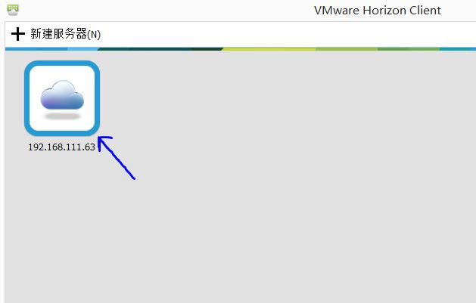
点击继续：
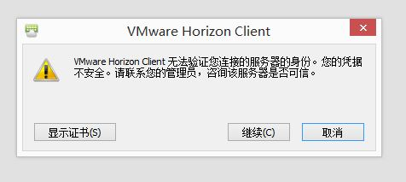
输入用户名和密码：

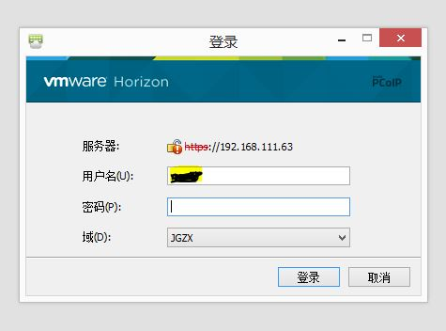
用户登录后，显示可使用的桌面及应用
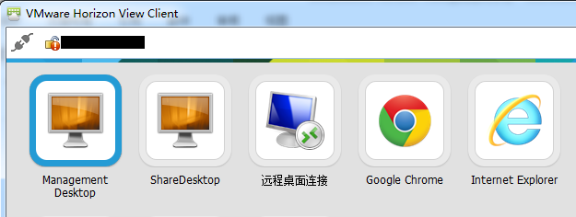

1.5、登陆后使用
登录到桌面后
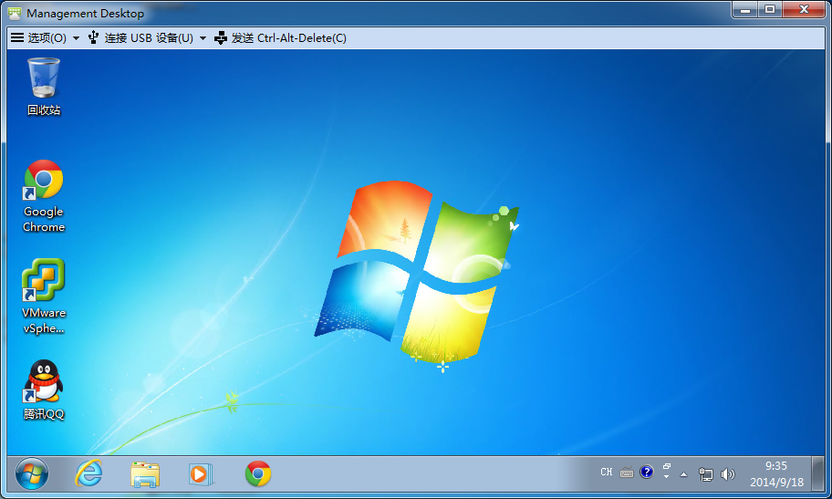

1.5.1、断开和注销桌面

断开
点击选项--断开连接或者直接关闭窗口
再次连接桌面时状态同上次断开时一致
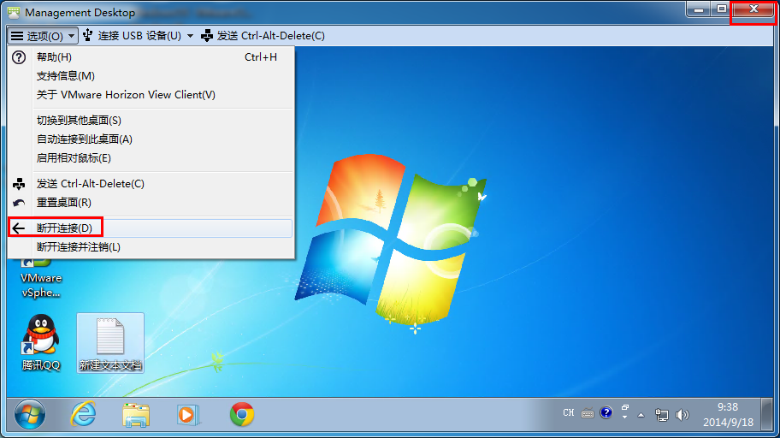

注销
点击选项—断开连接并注销或通过开始菜单直接注销
再次登录时需要重新连接桌面
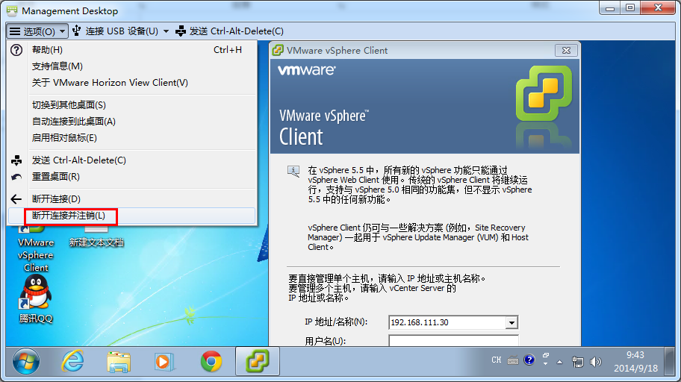

注销后再次连接
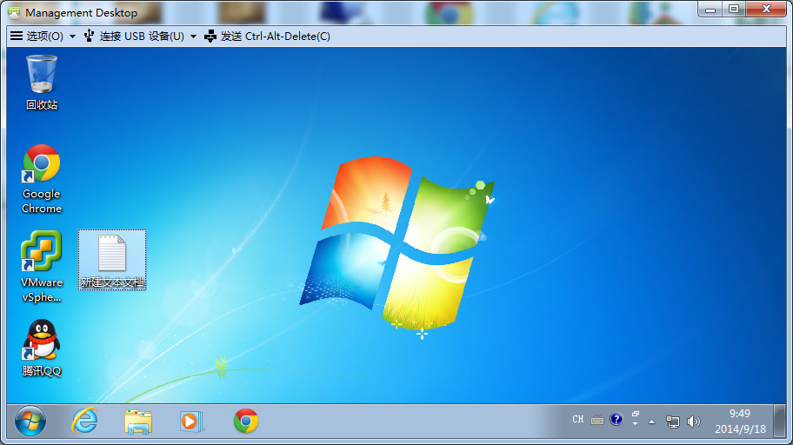

1.5.2、锁定桌面及解锁

锁定桌面
使用Ctrl+Alt+Insert进行锁定、注销、更改密码等等
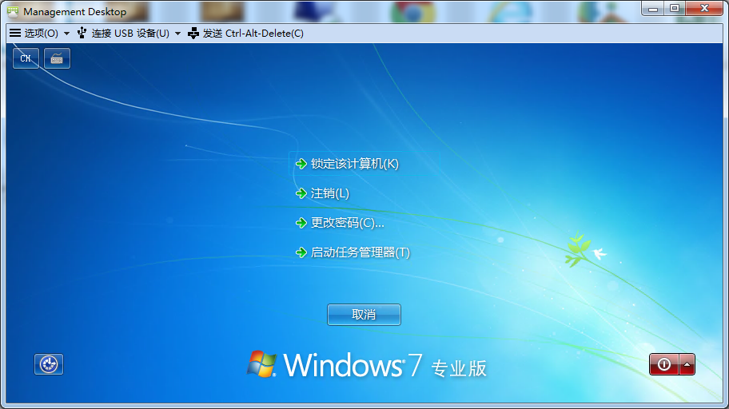

使用功能菜单锁定、注销。
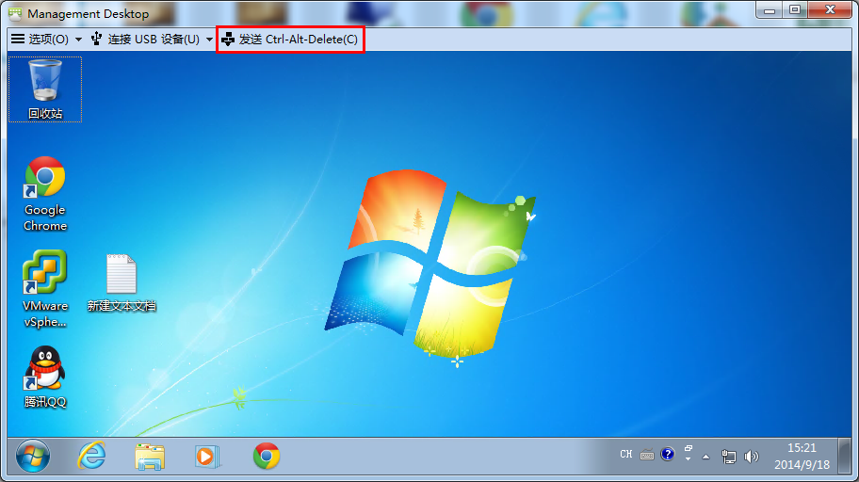

解锁桌面
桌面锁定后使用Ctrl+Alt+Insert解除锁定
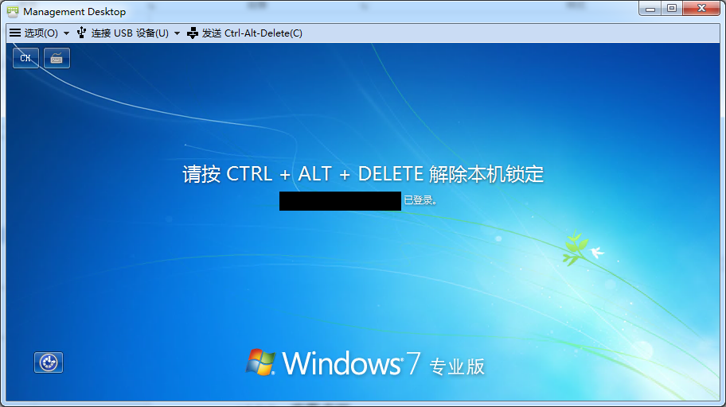

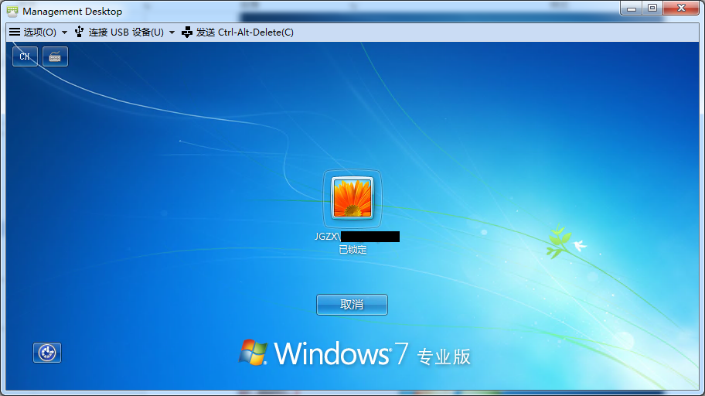

输入密码登陆桌面
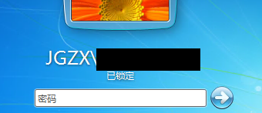

1.5.3、用户修改密码
切记用户的密码不可在云桌面中修改，否则会导致彩云教学云平台密码失效，耽误您的使用。如果想修改密码，请登录彩云教学平台去修改，地址:http://caiyun.cufe.edu.cn:8080。登录以后，右击彩云教学云平台页面，选择系统设置，再弹出的对话框中选择修改密码。在彩云教学云平台中修改密码后，云桌面和彩云教学云平台的密码会一同变更。

1.5.4、重置桌面
功能菜单-选项-重置桌面
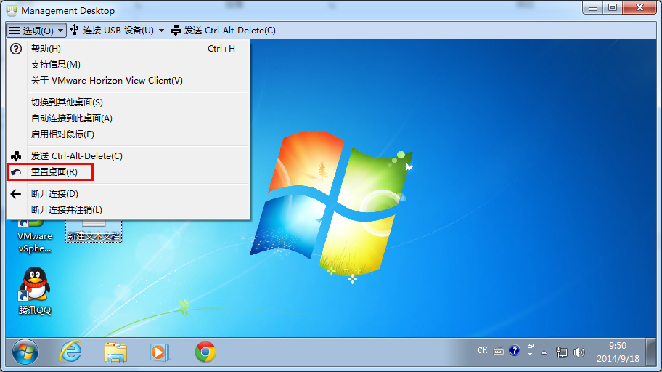

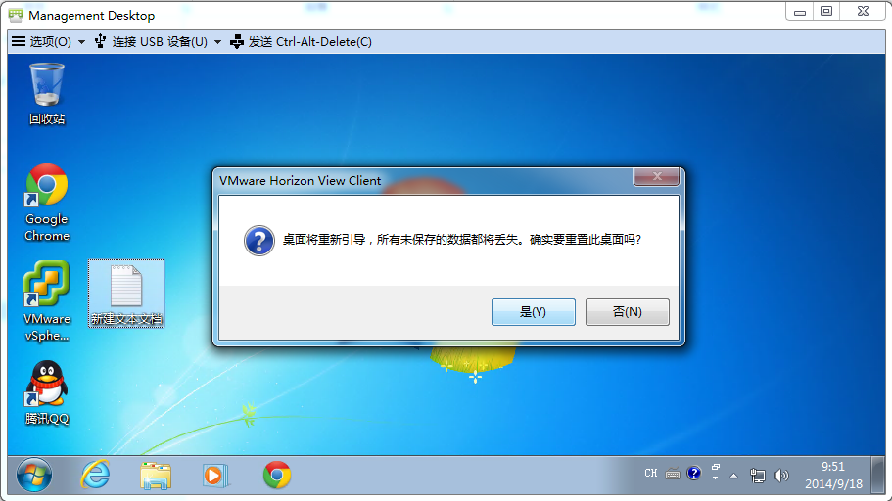

等待一分钟左右提示连接结束桌面自动关闭
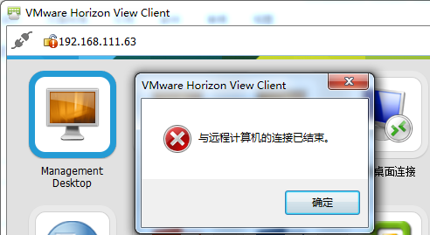

1.5.5、用户数据盘
用户首次登陆桌面后需要注销后再次登陆可显示用户数据盘 MyData （Z：）
在计算机中可以看到用户数据盘
用户可将数据保存在此空间内
此空间内数据不会因为桌面的故障而导致数据丢失，并且会跟随用户登录任意一个云桌面。
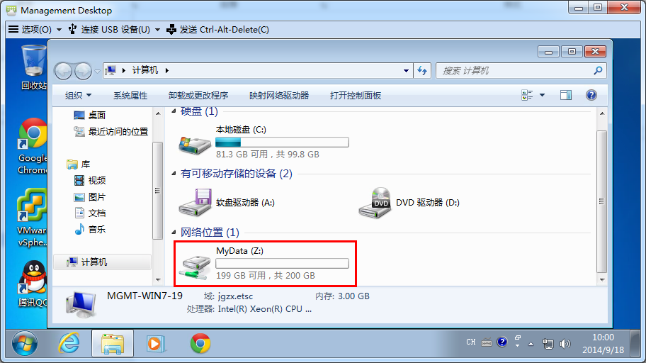

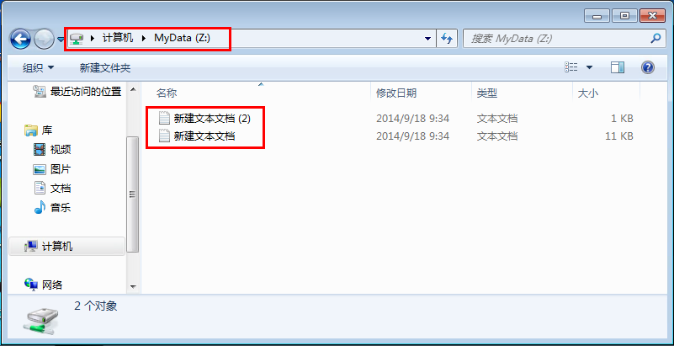

1.5.6、通过桌面使用 USB 设备

使用PCoIP协议
在校内网络使用时，U盘使用流畅，由于学校对外出口带宽限制，校外网络使用U盘时有可能会失败。
无法使用大容量存储（移动硬盘）桌面识别设备会非常慢不推荐使用大容量移动硬盘设备。
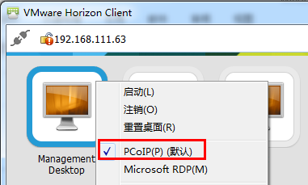

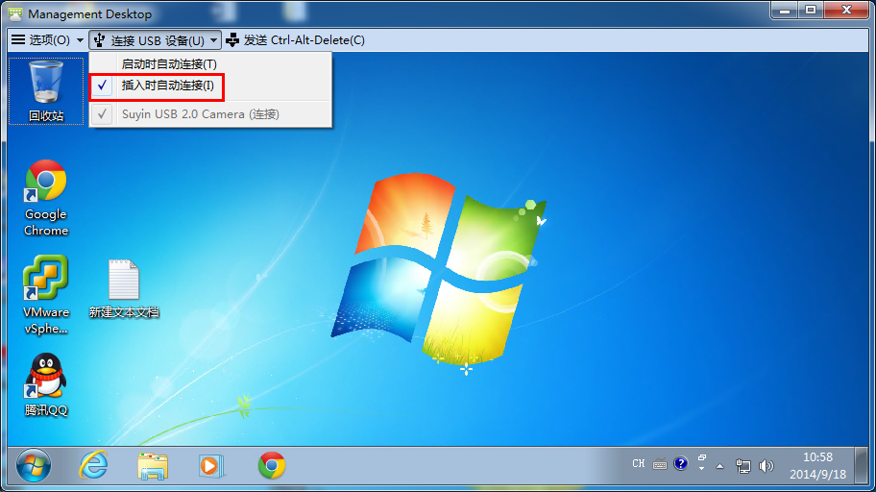

在本地电脑插入U盘并稍等片刻，在云桌面中就会出现您刚刚插入的U盘。如下图所示：U盘带入桌面后本地计算机无法使用U盘
（不推荐使用大容量存储设备例如：移动硬盘）
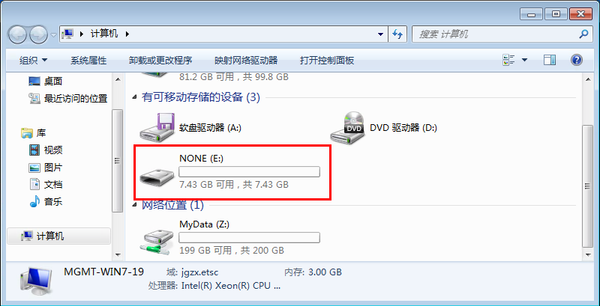

断开U盘（请勿直接拔出）否则会损坏U盘中的数据，甚至全部丢失。
U盘使用结束后需要在“连接USB设备”中取消USB设备勾选
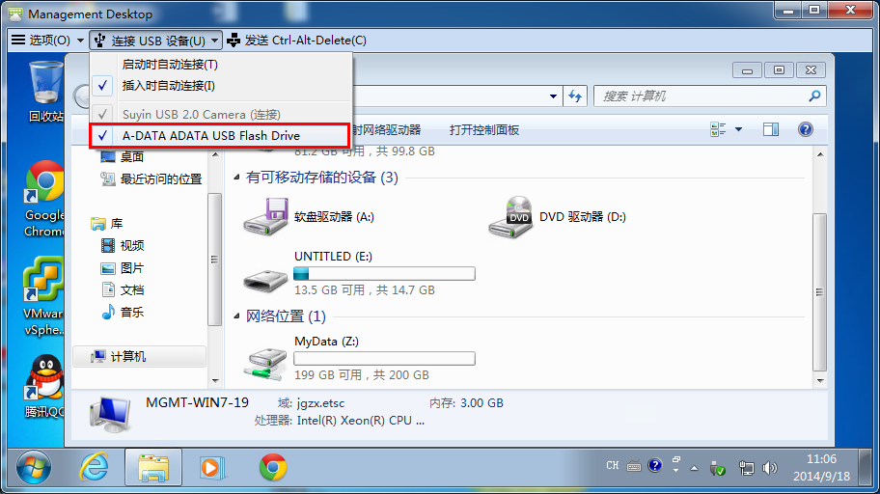

USB设备在桌面中消失在本地系统中识别后证明已从桌面中断开
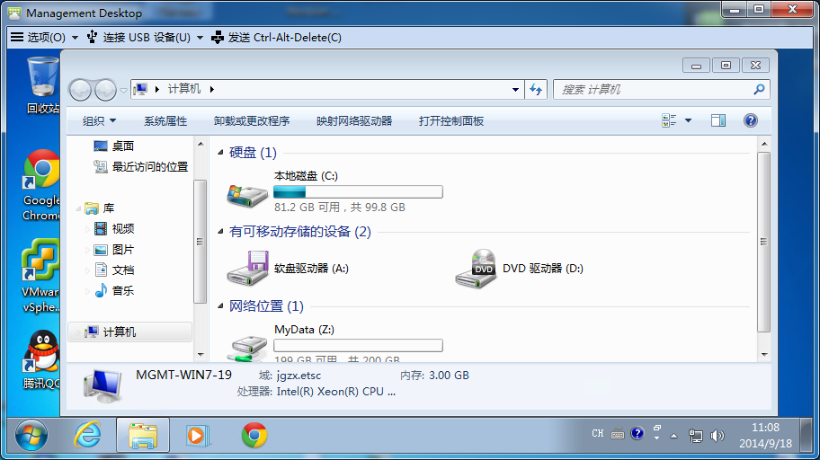

如U盘未拔出桌面再次使用USB设备在“连接USB设备”中勾选即可再次使用
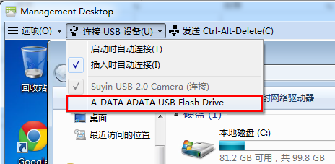

使用RDP协议
可使用移动硬盘
更换显示协议需要在桌面注销桌面后变更
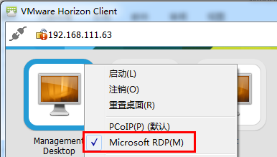

变更协议后，可将本地磁盘以及移动硬盘带入云桌面
并且桌面和本地设备可同时使用U盘。注意：校外网络因学校出口带宽限制有可能会连接失败。
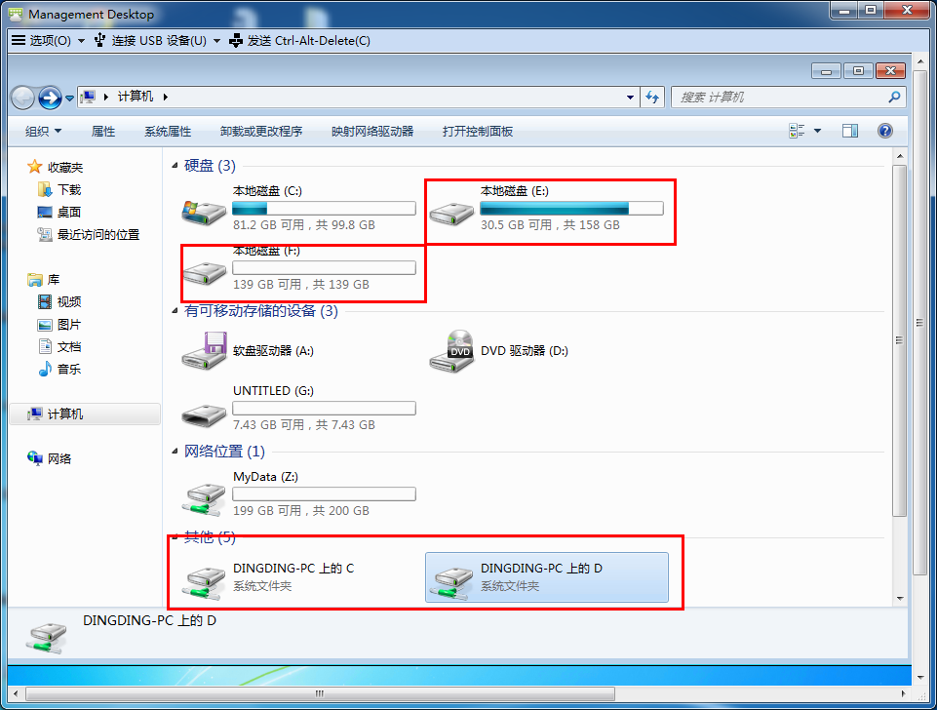

断开USB设备时取消勾选
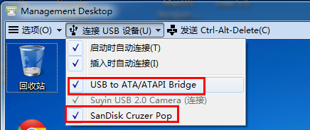

1.5.7、通过桌面使用打印设备
只要本地计算机有可用的打印设备，在云桌面中无需做任何设置，可直接打印。云桌面会自动识别本地计算机上的打印设备。
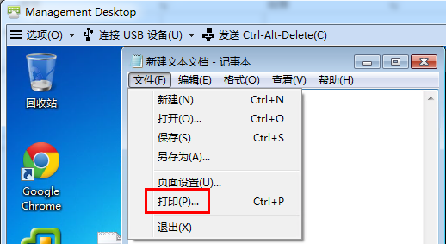

选择打印机打印
